

|  |  |  |  |  |
| --- | --- | --- | --- | --- |
| ***Estudante:*** | | | | |
| ***Turma: 6° ano*** | ***Turno:*** | ***Data de Aplicação:*** | | ***2º Bimestre*** |
| ***Prof(a). LUISA BARALDI*** | | | ***Nota Final:*** | |
| ***INÍCIO: TÉRMINO:*** | | | | |
| ***PROVA BIMESTRAL DE CIÊNCIAS*** | | | | |
| ***INSTRUÇÕES GERAIS***  1. Confira atentamente a construção da prova. Qualquer falha de impressão ou falta de folhas deve ser comunicada ao professor no prazo máximo de **15 (quinze) minutos.**  2. Inicie a prova identificando todas as páginas com seu **nome e turma.**  3. Resolva as questões nos locais correspondentes usando caneta com tinta azul ou preta. Responda a lápis somente quando determinado.  4. Utilize somente o material autorizado. É proibido o uso de qualquer tipo de corretivo; de aparelho celular.  5. Esta prova é individual. Ao término do tempo, levante o braço e aguarde o fiscal recolher a prova.  6. A posse e/ou uso de meios ilícitos para a execução da prova é(são) considerado(s) falta disciplinar grave, acarretando a atribuição de **grau ZERO.**  7. As questões indicadas com **\***são questões de desafio e correspondem a um ponto adicional.  8. Esta prova vale de **0 a 10 (dez)**  **9. Em provas de exatas é obrigatório apresentação do cálculo, para validação da questão. Caso não conste será anulada.** | | | | |

**01.** Assinale a alternativa **incorreta**.

**(0,5)**

a) Os neurônios, provavelmente, são as células mais especializadas dos animais.

c) Os seres humanos possuem o sistema nervoso altamente desenvolvido.

c) O corpo celular de um neurônio é o seu centro de comando.

d) Os neurônios são todos do mesmo tamanho e formato.

**02.** Assinale com (**I**) para as drogas classificadas como ilícitas e (**L**) para as drogas lícitas.

**(0,5)**

( ) álcool ( ) morfina ( ) cigarro ( ) maconha ( ) ecstasy

**03.** O sistema nervoso dos seres humanos é divido algumas partes. Preencha o esquema a seguir com as informações que faltam.

**(0,5)**

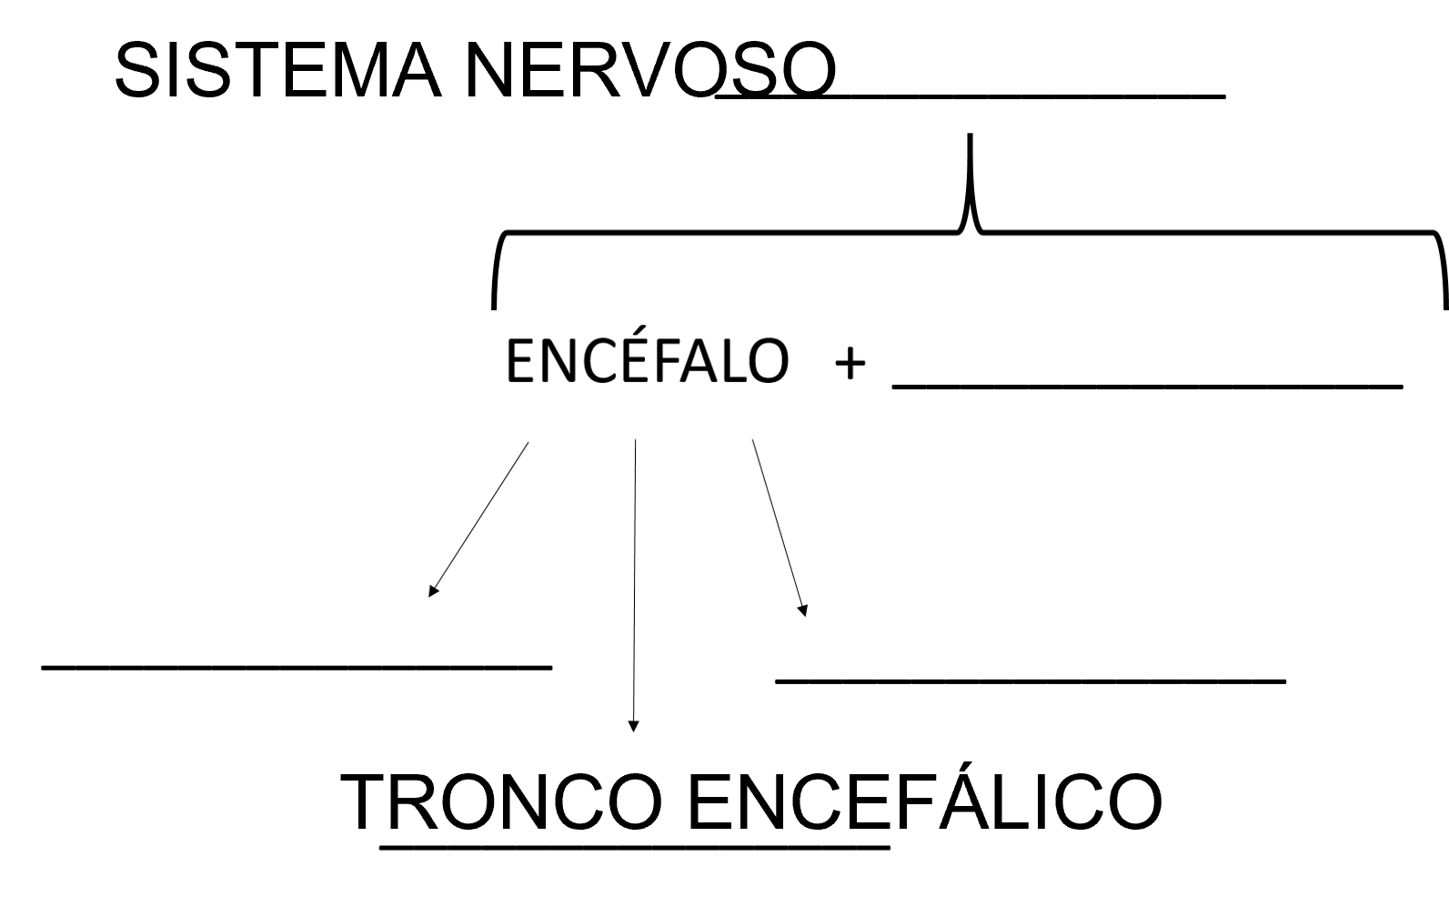

**04.** O Sistema Nervoso Periférico é formado pelos:

**(0,5)**

a) hipotálamo e tálamo.

b) hipotálamo e gânglios.

c) hipotálamo e nervos.

d) nervos e gânglios.

**05.** Explique os que são os atos voluntários e atos involuntários. Dê um exemplo para cada tipo.

**(0,5)**

________________________________________________________________________________________________________________________________________________________________________

**06.** Quais são os sistemas que permitem a locomoção dos animais?

**(0,5)**

____________________________________________________________________________________

**07.** Assinale verdadeiro ou falso.

**(0,5)**

Alguns animais possuem o esqueleto interno ao corpo e outros na região externa do corpo.



A capacidade de movimentação é muito marcante em todos os seres vivos, porque todos se movimentam.



Os seres humanos possuem o esqueleto na região interna do corpo e por isso esse esqueleto é definido como um exoesqueleto.



O exoesqueleto é um revestimento duro encontrado na superfície externa dos artrópodes.



O endoesqueleto é observado nos seres humanos.



**08.** Relacione os tipos de textura do tecido ósseo e suas características.

**(0,5)**

( ) localizado na parte mais externa, composto de tecido ósseo mais resistente.

( ) encontrado na parte central, um pouco mais frágil e perfurado.

(1) osso esponjoso

(2) osso compacto

**09.** Cite um osso que compõe o corpo humano.

**(0,5)**

___________________________________________________________________________________

**10.** Quais são os tipos de tecido muscular do corpo humano?

**(0,5)**

___________________________________________________________________________________

**11.** Em quais partes do corpo podemos encontrar os tecidos musculares citados acima?

**(0,5)**

______________________________________________________________________________________________________________________________________________________________________

**12.** Dê o nome do **órgão** responsável pelos sentidos a seguir.

**(0,5)**

a) Visão: ________________________

b) Olfato: ________________________

c) Audição: ______________________

d) Tato: ________________________

e) Gustação: ______________________

**13.** Qual é o estímulo percebido por cada um dos sentidos do nosso corpo?

**(0,5)**

a) Visão: _________________________

b) Olfato: ________________________

c) Audição: ______________________

d) Tato: ________________________

e) Gustação: ______________________

**14.** Por que que quando estamos resfriados não conseguimos ter o paladar normal?

**(0,5)**

______________________________________________________________________________________________________________________________________________________________________

**15.** Quais são os tipos de células que percebem os estímulos do tato?

**(0,5)**

a) mecanorreceptores

b) fotorreceptores

c) quimiorreceprotres

d) cones

**16.** Quando saímos de um lugar muito escuro para um lugar muito claro as células ________________, responsáveis pela percepção da luz, levam um tempo para se acostumarem com o novo ambiente.

Qual alternativa completa melhor a frase?

**(0,5)**

a) mecanorreceptores

b) fotorreceptores

c) quimiorreceprotres

d) tendões

**17.** Existem algumas partes do nosso corpo que são extremamente importantes e, portanto, precisam estar bem protegidas. Responda quais são os grupos de ossos que as protegem.

**(0,5)**

a) Medula espinhal: ________________________________________

b) Encéfalo: ______________________________________________

c) Coração e pulmões: ______________________________________

**18.** Onde estão localizadas as células sensoriais receptoras de moléculas que dão o gosto dos alimentos?

**(0,5)**

a) papilas gustativas

b) papilas olfativas

c) papitas gustativas

d) papitas olfativas

**19.** Qual é a função de ligamentos e tendões?

**(0,5)**

______________________________________________________________________________________________________________________________________________________________________

**20.** O que os ossos produzem? Por que esse produto é muito importante para o nosso corpo?

**(0,5)**

_________________________________________________________________________________________________________________________________________________________________________________________________________________________________________________________

BOA PROVA!!

#focanasférias!!

PROFA. LUISA 😊